附件6
机动车相关产品抽查结果分析

全年抽查9种760家企业生产的831批次产品，批次不合格发现率为9.5%，比2019年上升了2.5个百分点。其中，汽车安全带、机动车辆制动液、车用尿素水溶液等3种产品批次不合格发现率在10%和20%之间。机动车辆制动液的主要不合格项目是运动黏度、蒸发性能、平衡回流沸点等，产生质量问题的主要原因，一是部分机动车辆制动液生产企业不重视原材料进货把关，使用沸点低的化合物作为机动车辆制动液的主要组分；二是部分机动车辆制动液生产企业质量控制意识薄弱，缺少必要的检测设备或检测设备未定期校准，出厂把关不严，造成不合格产品流向市场。车用尿素水溶液的主要不合格项目是钠、尿素含量、折光率、密度等，产生质量问题的主要原因，一是部分企业在加工过程中使用了不合格的原料；二是部分企业未严格控制生产工艺；三是部分企业对产品检验投入较少，未对生产的产品进行检验和控制。汽车安全带的主要不合格项目是动态试验，产生质量问题的主要原因，一是小微型企业一般直接采购零部件进行组装，不能使产品的性能达到最优；二是盲目依靠低成本追求利润，忽略了产品原材料的质量对产品性能的影响；三是大多数小型企业的产品研发、检测、改进能力不足，对产品各性能涉及的结构设计不了解，对出厂产品检测把关不严格。
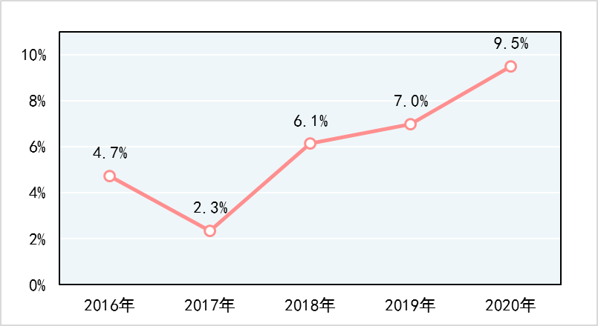
近五年机动车相关产品批次不合格发现率

